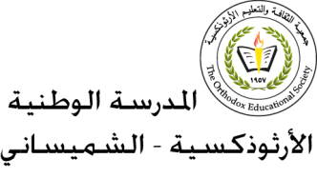 **المرحلة الأساسيّة للصفوف (1-3)**

**مفردات درس(توماس أديسون)**

**اسم الطّالبـ/ـة:____________ الصّفّ: الثّاني الأساسيّ ( )**

**التّاريخ: / / 2023 الفصل الْثّاني**

**الهدف: يتعرّف معاني كلمات درس (توماس أديسون) _________________________________________________________**

|  |  |
| --- | --- |
| **الْكلمة** | **المُرادف** |
| **مُخترِع** | **مُكتشِف** |
| **يُجري** | **يعملُ** |
| **يَتمكّن** | **يَقدِرُ** |
| **ظلَّ** | **بَقِيَ** |
| **تَجرِبةً** | **مُحاولةً** |



